Земельные участки для строительства и обслуживания объектов придорожного сервиса
1. | Земельный участок (для строительства и обслуживания объекта общественного питания),  Кадастровый номер -223382116501000007 | Миорский район, Миорский с/с,  д. Масевцы | Миорский район | Площадь земельного участка 0,2278 га, расположен вблизи дороги республиканского назначения Р14 | 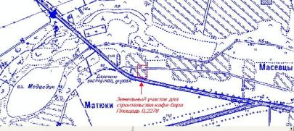  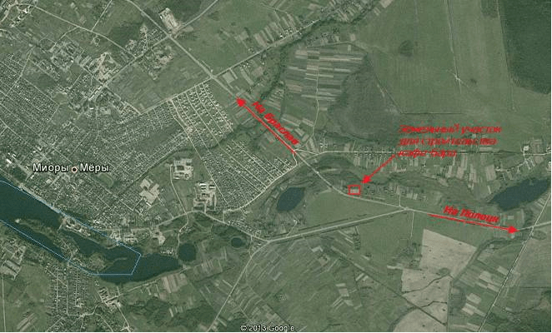
2. | Земельный участок (для строительства и обслуживания объекта общественного питания),  Кадастровый номер -223383037001000007 | Миорский район, Новопогостский с/с, аг. Чепуки | Миорский район | Площадь земельного участка 0,2808 га, расположен вблизи дороги республиканского назначения Р18 | 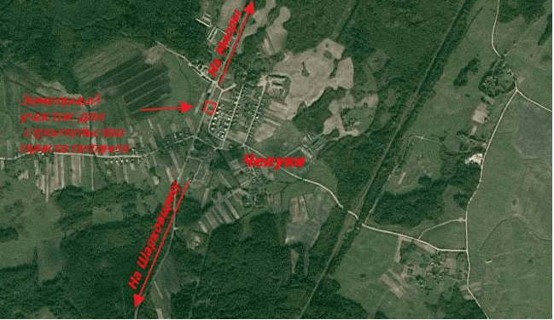
3. | Земельный участок (для строительства и обслуживания объекта общественного питания),  Кадастровый номер -223381716101000085 | Миорский район, Заутьевский с/с, д. Остевичи | Миорский район | Площадь земельного участка 0,3364 га, расположен вблизи дороги республиканского назначения Р14 | 